Verkeersbesluit instellen rotonde Woudenbergseweg - Jagersingel
Datum: 26 juni 2025

Burgemeester en wethouders,
INLEIDING
Bevoegdheid:
Op grond van artikel 18, eerste lid, onder d, van de Wegenverkeerswet 1994 is het college van burgemeester en wethouders van de gemeente Zeist bevoegd dit verkeersbesluit te nemen. Deze bevoegdheid is middels het Algemeen mandaatbesluit Zeist 2020 door het college van burgemeester en wethouders gemandateerd aan de Teammanager beheer openbare ruimte.
OVERWEGINGEN TEN AANZIEN VAN HET BESLUIT
Besluitverplichting
Op grond van artikel 15 van de Wegenverkeerswet 1994 dient er in de volgende gevallen een verkeersbesluit te worden genomen:
1. De plaatsing of verwijdering van verkeerstekens, en onderborden (opgenomen in artikel 12 van het Besluit administratieve bepalingen inzake het wegverkeer), voor zover daardoor een gebod of verbod ontstaat of wordt gewijzigd.
2. Maatregelen op of aan de weg tot een wijziging van de inrichting van de weg of het aanbrengen of verwijderen van voorzieningen ter regeling van het verkeer, indien de maatregelen leiden tot een beperking of uitbreiding van het aantal categorieën weggebruikers dat van een weg of weggedeelte gebruik kan maken.
Procedure
Conform artikel 24 van het Besluit administratieve bepalingen inzake het wegverkeer is er overleg geweest met de politie. Deze heeft een positief advies afgegeven.
Motivering
De wegen genoemd in dit besluit zijn wegen als bedoeld in artikel 1, lid 1 onder b van de Wegenverkeerswet 1994. Daarnaast zijn deze wegen gelegen buiten de bebouwde kom van de gemeente Zeist en in beheer bij de gemeente Zeist. De gemeentelijke wegencategorisering van Zeist sluit aan op de categorisering zoals bedoeld in het landelijke beleid Duurzaam Veilig Wegverkeer. De Woudenbergseweg is gecategoriseerd als gebiedsontsluitingsweg buiten de bebouwde kom. Op een gebiedsontsluitingsweg is de verblijfsfunctie ondergeschikt aan de verkeersfunctie. De Jagersingel is gecategoriseerd als erftoegangsweg buiten de bebouwde kom. Op een erftoegangsweg is de verkeersfunctie ondergeschikt aan de verblijfsfunctie.
Nieuw kruispuntvorm Woudenbergseweg – Jagersingel
Op de Woudenbergseweg ligt een kruispunt geregeld door verkeerslichten met de Jagersingel, welke toe is aan onderhoud. De verkeerslichten op dit kruispunt zijn aan het einde van hun levensduur. De gemeente heeft gekozen om het kruispunt opnieuw in te richten en heeft hiervoor een extern onderzoek uit laten voeren om duidelijk te krijgen welk type kruispunt het meest veilig is op de locatie. Hieruit is naar voren gekomen dat de meest verkeersveilige inrichting een rotonde is waarbij fietsers uit de voorrang zijn.
Zo kan een rotonde het verkeersaanbod goed afwikkelen, hebben zowel het auto- als fietsverkeer 20 seconden minder verliestijd dan de huidige verkeersregelinstallatie en zorgt de rotonde voor een lager ongevalsrisico, omdat de kans op ernstige letselongevallen afneemt door de lagere snelheid van het autoverkeer.
Voor het realiseren van de rotonde op het kruispunt Woudenbergseweg – Jagersingel, moeten eerst
de volgende verkeersmaatregelen verwijderd worden;
- Opheffen van de voorrangsregeling door het verwijderen van de borden B6 en haaientanden;
- Opheffen van het verplicht voorbij rijden aan de rechterzijde van het bord D2r;
-- Opheffen van de fiets/bromfietspaden door het verwijderen van borden G12a;
Vervolgens moeten de volgende verkeersmaatregelen geplaatst worden om een rotonde op het kruispunt Woudenbergseweg – Jagersingel te realiseren:
- Instellen van een voorrangsregeling door het plaatsen van de borden B6 en haaientanden (artikel 80 RVV) op de aantakkende zijwegen van de rotonde;
- Instellen van een éénrichtingsweg, in deze richting gesloten met borden C2 op de volgende locaties:
* het fietspad aan de rechterzijde van de zuidelijke tak van de Jagersingel;
* het fietspad aan de bovenzijde van de westelijke tak van de Woudenbergseweg;
- Instellen van een verplichte rijrichting op de rotonde met borden D1 midden op de rotonde, tegenover elke aantakkende weg;
- Instellen van een gebod het bord voorbij te gaan aan de rechterzijde met borden D2r op de aantakkende zijwegen van de rotonde;
- Aanleg van fiets/bromfietspaden met bord G12a op de volgende locaties:
* linker- en rechterzijde van de zuidelijke tak van de Jagersingel;
* onderzijde van de westelijke tak van de Woudenbergseweg;
* bovenzijde van de oostelijke tak van de Woudenbergseweg;
Belangenafweging
Gelet op artikel 2 van de WVW 1994 strekt de hiervoor genoemde verkeersmaatregel tot:
- het verzekeren van de veiligheid op de weg;
- het in stand houden van de weg en het waarborgen van de bruikbaarheid daarvan.
Het treffen van dergelijke verkeersmaatregelen is een normale maatschappelijke ontwikkeling waarmee eenieder kan worden geconfronteerd en waarvan de nadelige gevolgen in beginsel voor rekening van betrokkenen behoren te blijven.
De in dit verkeersbesluit genoemde maatregelen leiden niet tot een toename van de geluidsbelasting afkomstig van het wegverkeerslawaai, zoals bedoeld in artikel 21a van het BABW, op geluidsgevoelige gebouwen.
Deze bovenstaande verkeersmaatregelen worden genomen overeenkomstig artikel 2 van de Wegenverkeerswet. De verkeersmaatregelen strekken tot het verzekeren van de veiligheid op de weg en het in stand houden van de weg en het waarborgen van de bruikbaarheid daarvan. Het zoveel mogelijk waarborgen van de vrijheid van het verkeer komt in het geding, maar wordt van ondergeschikt belang geacht.

BESLUITEN
Op grond van voorgaande overwegingen is de gemeente tot het besluit gekomen om:
- door middel van het verwijderen van verkeersborden B6 van bijlage 1 van het RVV 1990 tot het opheffen van het verlenen van voorrang aan bestuurders op de kruisende weg op de volgende locaties:
* noordelijke tak Jagersingel;
* zuidelijke tak Jagersingel;
* oostelijke tak Woudenbergseweg t.h.v. de fietsoversteek;
* westelijke tak Woudenbergseweg t.h.v. de fietsoversteek;
- door middel van het verwijderen van verkeersborden D2r van bijlage 1 van het RVV 1990 tot het opheffen van het verplicht passeren van de borden aan de rechterzijde op de volgende locaties:
* noordelijke tak Jagersingel;
* zuidelijke tak Jagersingel;
- door middel van het verwijderen van verkeersborden G12a van bijlage 1 van het RVV 1990 tot het opheffen van de fiets/bromfietspaden op de volgende locaties:
* noordelijke tak Jagersingel;
* oostelijke tak Woudenbergseweg;
* westelijke tak Woudenbergseweg;
- door middel van het plaatsen van verkeersborden B6 van bijlage 1 van het RVV 1990 inclusief haaientanden zoals bedoeld in artikel 80 van het RVV 1990 tot het instellen van een voorrangsregeling op de aantakkende wegen van de rotonde;
- door middel van het plaatsen van verkeersborden C2 van bijlage 1 van het RVV 1990 tot het instellen van een éénrichtingsweg, in deze richting gesloten voor voertuigen, ruiters en geleiders van rij- of trekdieren of vee op de volgende locaties:
* het fietspad aan de rechterzijde van de zuidelijke tak van de Jagersingel;
* het fietspad aan de bovenzijde van de westelijke tak van de Woudenbergseweg;
- door middel van het plaatsen van verkeersborden D1 van bijlage 1 van het RVV 1990 tot het instellen van een verplichte rijrichting op de rotonde;
- door middel van het plaatsen van verkeersborden D2r van bijlage 1 van het RVV 1990 tot het instellen van een gebod voor alle bestuurders het bord aan de rechterzijde voorbij te gaan op de aantakkende wegen van de rotonde;
- door middel van het plaatsen van verkeersborden G12a van bijlage 1 van het RVV 1990 tot het instellen van fiets/bromfietspaden op de volgende locaties:
* linker- en rechterzijde van de zuidelijke tak van de Jagersingel;
* onderzijde van de westelijke tak van de Woudenbergseweg;
* bovenzijde van de oostelijke tak van de Woudenbergseweg;
Situatieschets
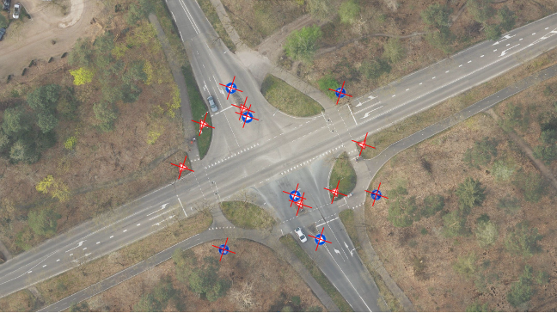
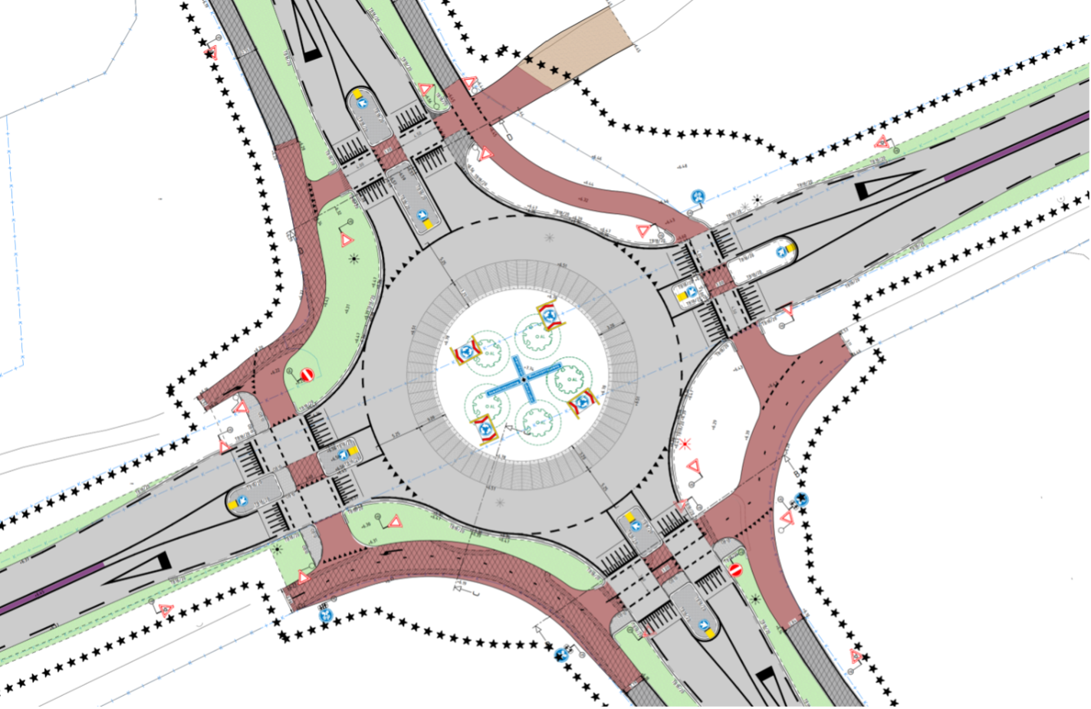
Inwerkingtreding
Dit besluit treedt in werking na bekendmaking.
Communicatie
Dit besluit wordt gepubliceerd in het Gemeenteblad en op www.zeist.nl. Daarnaast ligt het besluit inclusief tekening gedurende 6 weken ter inzage bij de publieksbalie in het gemeentehuis.
burgemeester en wethouders van Zeist,
namens dezen,
teammanager Beheer en Openbare Ruimte
Annemarie Wolters
Bezwaarmogelijkheid
Op grond van artikel 7:1 van de Algemene wet bestuursrecht kan diegene wiens belang rechtstreeks bij een besluit betrokken is daartegen binnen zes weken na de dag waarop het besluit bekend is gemaakt, een bezwaarschrift indienen bij het college van burgemeester en wethouders van Zeist. Het bezwaarschrift dient in ieder geval te bevatten:
de naam, het adres en de handtekening van de indiener;
de dagtekening;
een omschrijving van het besluit waartegen het bezwaar zich richt;
de gronden van het bezwaar.
De termijn voor het indienen van een bezwaarschrift bedraagt zes weken en vangt aan met ingang van de dag na die waarop het besluit op de voorgeschreven wijze is bekendgemaakt (in casu is gepubliceerd). Het bezwaarschrift dient voor het einde van deze termijn te zijn ontvangen, dan wel – bij verzending per post – voor het einde van de termijn per post te zijn bezorgd en binnen een week bij het bestuursorgaan aangekomen te zijn. Ook is het mogelijk het bezwaarschrift digitaal in te dienen. Meer informatie hierover vindt u op de website van de gemeente Zeist https://www.zeist.nl/gemeente-bestuur-en-organisatie/wet-en-regelgeving/zienswijze-bezwaar-of-beroep
Voorlopige voorziening
Daarnaast kunt u na het indienen van het bezwaarschrift (als onverwijlde spoed dat gelet op de betrokken belangen vereist) schriftelijk een verzoek om voorlopige voorziening indienen bij de Rechtbank Midden-Nederland, Afdeling bestuursrecht, voorlopige voorzieningen, postbus 16005, 3500 DA Utrecht. Aan deze procedure zijn griffiekosten verbonden. Na indiening van het verzoek om voorlopige voorziening krijgt u van de rechtbank nader bericht over de verdere procedure.
U kunt ook digitaal het verzoekschrift indienen bij genoemde rechtbank via http://loket.rechtspraak.nl/bestuursrecht. Daarvoor moet u wel beschikken over een elektronische handtekening (DigiD). Kijk op de genoemde site voor de precieze voorwaarden.

